**Proyecto**

Lab21

**Grupo**

Dire Wolf Games

MECÁNICAS DE LOS NPC

Hito: 1

Fecha entrega: 26-05-2016

Versión: 1.0

Componentes:

* Aarón Colston Avellà Hiles
* Sergio Huertas Ferrández
* Eduardo Ibáñez Frutos
* Marina López Menárguez
* Rubén Moreno Mora
* Rafael Soler Follana

Contenido

Contenido 1

1. Introducción 2

2. NPCs de LAB21 2

2.1. Enemigo humanoide (Humanoid) 2

2.2. Enemigo sin piernas (Legless) 2

2.3. Enemigo perro (Dog) 3

2.4. Enemigo murciélago (Bat) 3

2.5. Enemigo tanque (Guardian) 3

2.6. Madre alienígena (Mother) 4

3. Mecánicas de los NPCs 4

4. Tabla de relaciones NPCs / Mecánica 6

# Introducción

Este documento tiene como finalidad la especificación de las mecánicas de los llamados *‘Non Player Characters’* del videojuego.

# NPCs de LAB21

* 1. Enemigo humanoide (Humanoid)

Es el primer enemigo y el más común dentro de LAB21. Se trata de un alienígena con forma humanoide que ataca cuerpo a cuerpo.

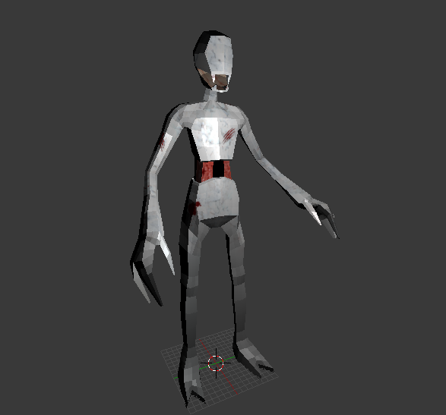

## Enemigo sin piernas (Legless)

Es una segunda versión del enemigo anterior, pero a este le faltan las piernas y avanza de forma más lenta.

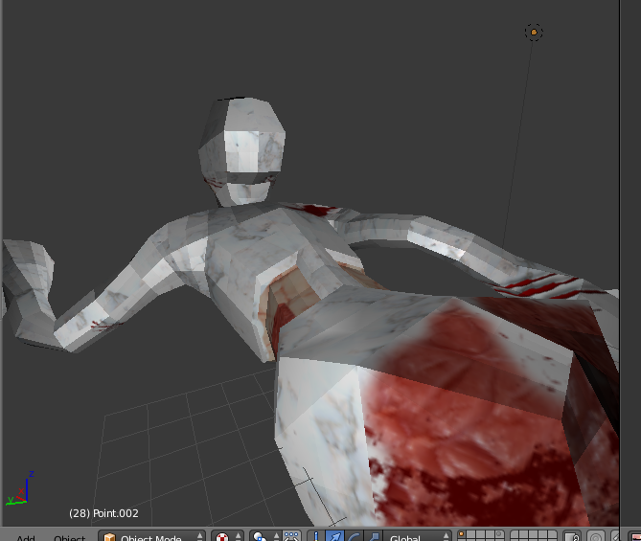 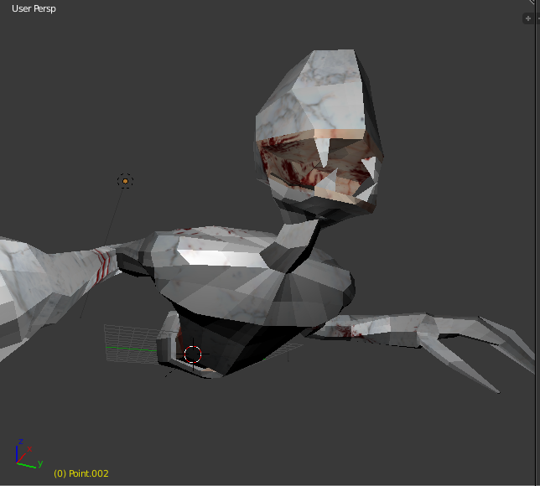

* 1. Enemigo perro (Dog)

Es un alienígena con forma de cánido que sólo es capaz de oír y persigue de forma veloz al protagonista y le ataca.

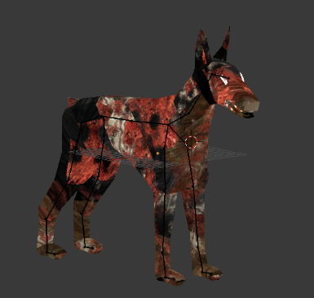

* 1. Enemigo murciélago (Bat)

Enemigo alado de proporciones pequeñas muy veloz que sigue al jugador emitiendo gritos que alertan a otros enemigos.

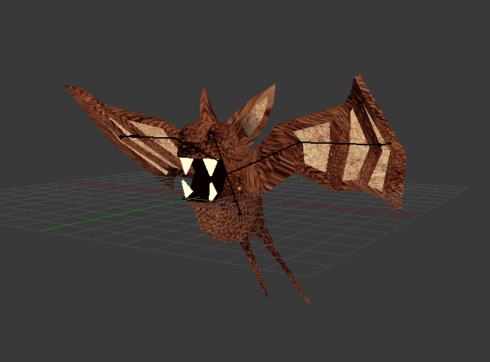

* 1. Enemigo tanque (Guardian)

Es el enemigo “tanque” de LAB21. Es grande, lento y con mucha vida, que ataca cuerpo a cuerpo con ataques potentes.

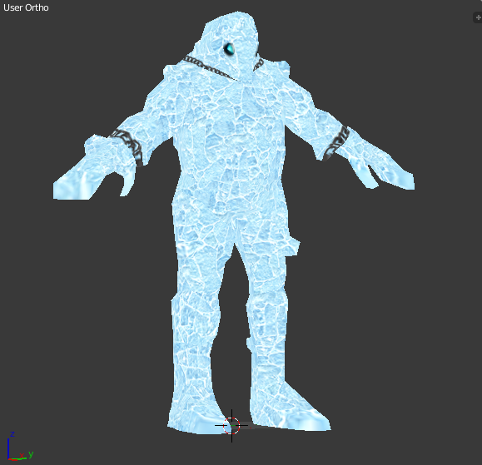

* 1. Madre alienígena (Mother)

Enemigo de grandes proporciones que no se puede desplazar. Crea enemigos en el mapa que la defiende.

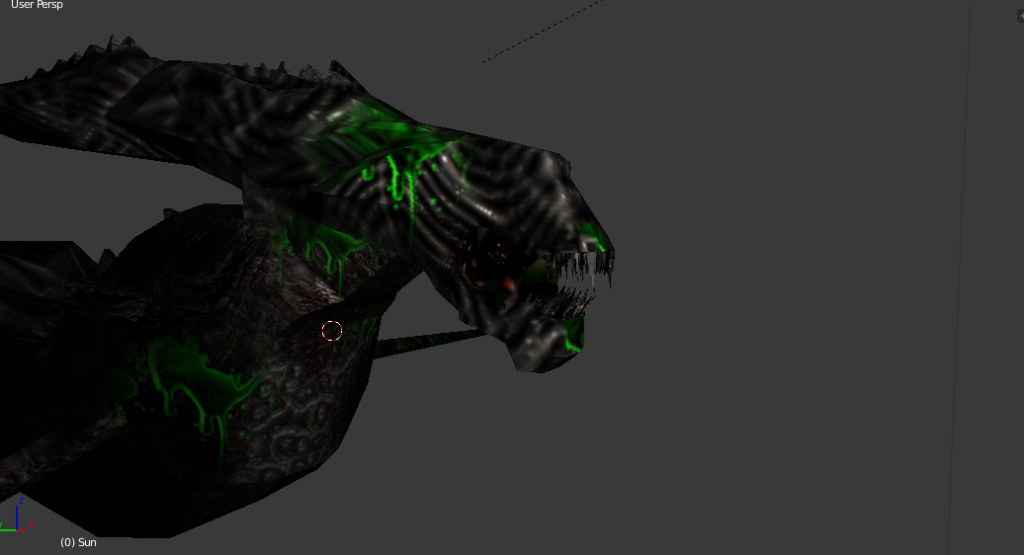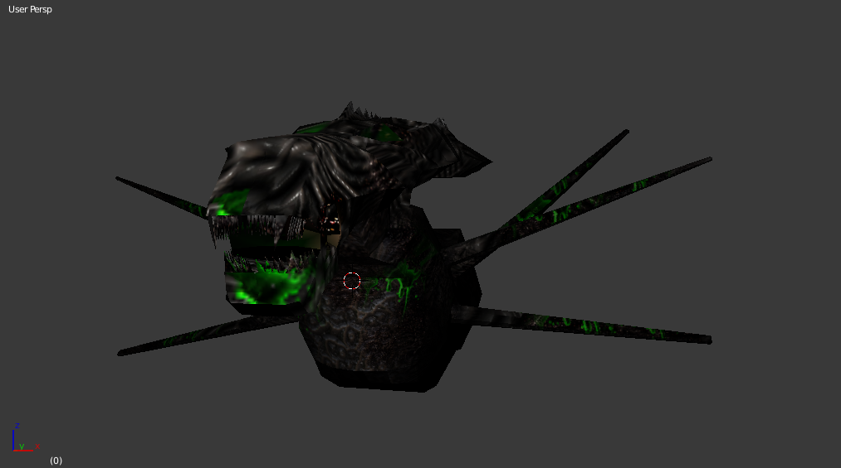

# Mecánicas de los NPCs

M01 - Oír: Si el NPC se encuentra dentro de un Trigger de ruido (círculo con origen en la fuente de sonido y de radio r dependiendo del tipo de sonido), éste lo escucha.

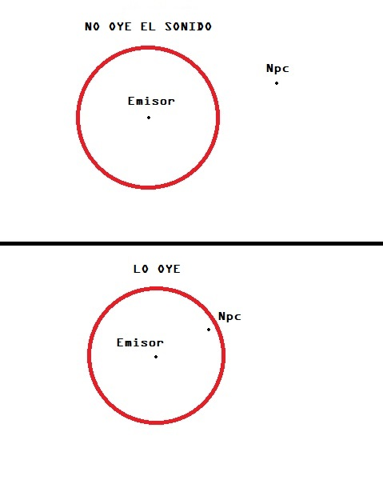

M02 - Ver: Campo visual en forma de sector circular con centro en el NPC, radio r y ángulo dependiente de su orientación, que le permite ver al jugador si está en ese rango.

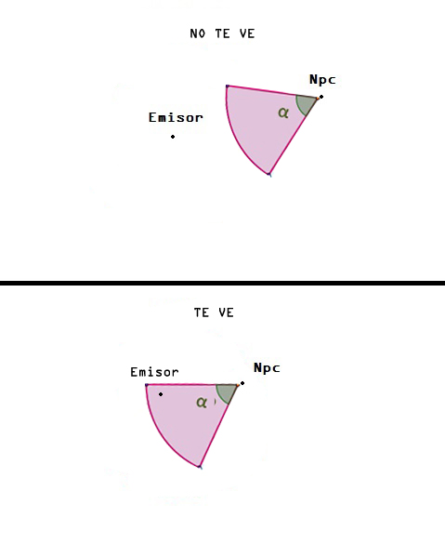

M03 - Atacar: Inflige daño al jugador si se encuentra dentro del Trigger de daño (sector circular con centro en el NPC, radio r y ángulo dependiendo de la orientación).

M04 - Patrullar: Moverse entre dos puntos concretos de patrulla.

M05 - Emitir ruido: Crea un Trigger de ruido (círculo con origen en el NPC y de radio r) que es escuchado por otros NPCs.

M06 – Invocar enemigos: Crea enemigos en los alrededores.

# Tabla de relaciones NPCs / Mecánica

|  |  |  |  |  |  |  |
| --- | --- | --- | --- | --- | --- | --- |
| NPC/Mecánica | M01 - Oír | M02 - Ver | M03 - Atacar | M04 - Patrullar | M05 - Emitir ruido | M06 - Invocar enemigos |
| Humanoid | x | x | x | x |  |  |
| Legless | x | x | x | x |  |  |
| Dog | x |  | x | x |  |  |
| Bat | x | x |  | x | x |  |
| Guardian | x | x | x | x |  |  |
| Mother |  |  |  |  |  | x |